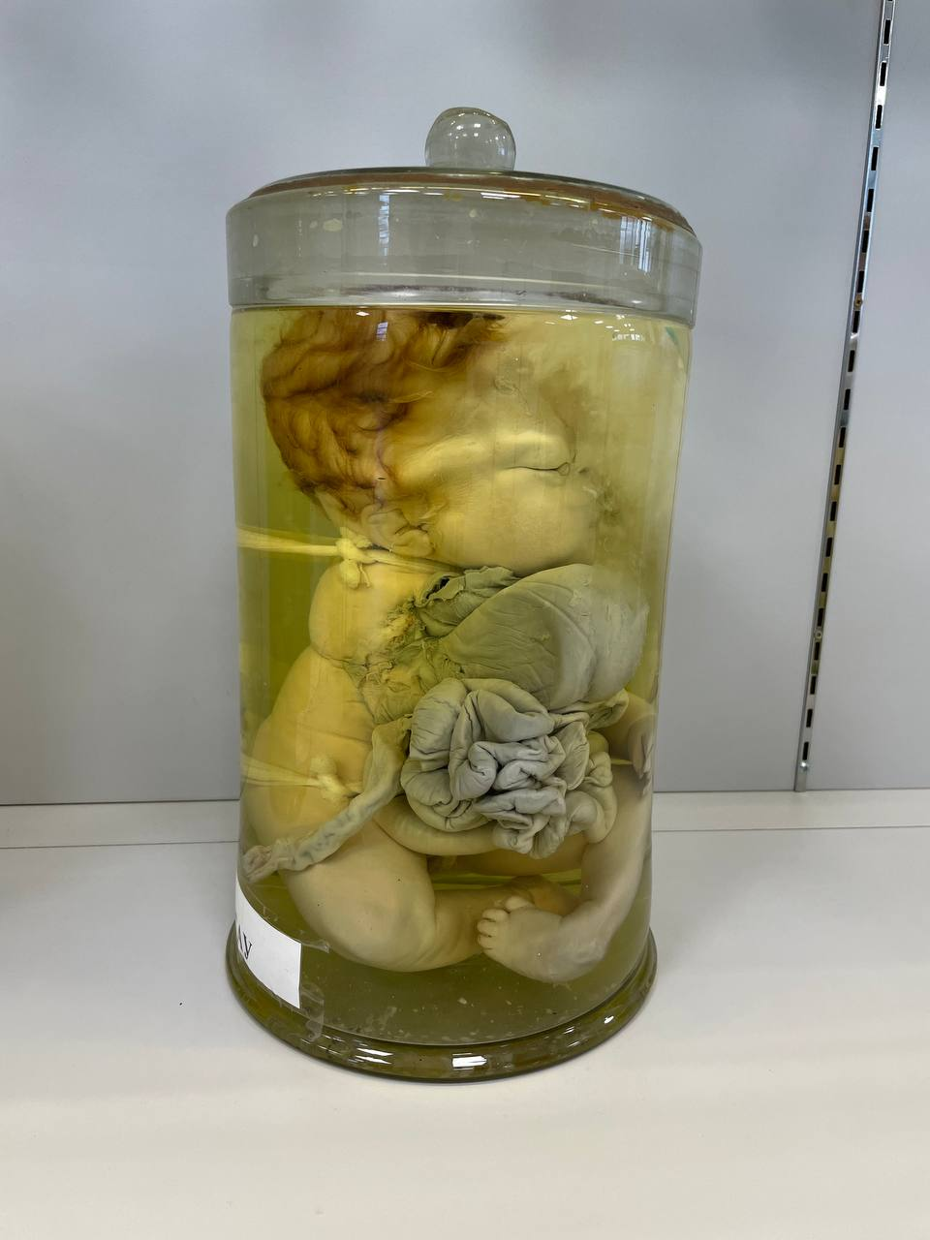
СИНДРОМ ПАТАУ

(К. Patau, американский педиатр и генетик; син.: трисомия 13, трисомия D₁, синдром D-трисомии) — комплекс врожденных пороков развития черепа и лица, нервной системы, органов зрения, слуха, внутренних органов, обусловленный наличием добавочной хромосомы в 13-й паре. Синдром описан в 1960 г. Патау, который с сотрудниками установил этиологическую связь синдрома с наличием трисомии в группе хромосом D. Синдром встречается с частотой в среднем 1 : 3500—4000 новорожденных.
При синдроме Патау у детей обнаруживаются микроцефалия со скошенным лбом и подбородком, выступающим затылком, большая расщелина лица с двусторонним расщеплением верхней губы и полным расщеплением неба, маленькие, деформированные, низко расположенные уши, микрофтальмии или анофтальмия; отмечаются также катаракты, колобомы, помутнения роговиц, короткая шея с избыточной, собирающейся складками кожей. Патогномоничны для синдрома Патау очаговая аплазия кожи волосистой части головы и костей носа, полидактилия, сгибательные контрактуры и другие изменения пальцев рук, дистрофия ногтей. Отмечаются грубые пороки развития сердца, желудочно-кишечного тракта, мочеполовой системы и других органов.

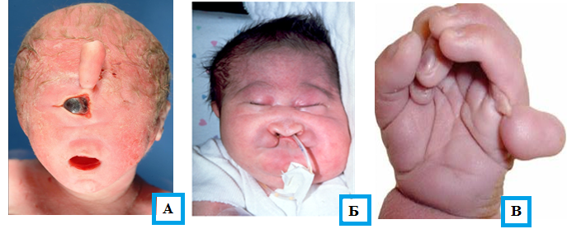
Синдром Патау: А – голопрозэнцефалия с циклопией и хоботком;
Б – двусторонняя «заячья губа»; В – полидактилия

Дети с синдромом Патау обычно рождаются с малым весом даже при доношенной беременности, они вяло сосут, не прибавляют в весе; двигательное и психическое развитие у них отсутствует. При обследовании часто выявляются аномалии внутреннего уха и полная глухота. В раннем постнатальном периоде нередки приступы апноэ с цианозом, миоклонические судороги и выраженная судорожная активность на ЭЭГ.
При гематологическом исследовании часто обнаруживают высокое содержание фетальных и эмбриональных гемоглобинов и большое количество аномальных лейкоцитов.
При кариологическом исследовании в подавляющем большинстве случаев выявляется регулярная трисомия 13-й хромосомы (47, 13+). Однако добавочная хромосома может быть транслоцирована на другую хромосому, чаще всего из группы D или G (робертсоновские транслокации), и тогда общее число хромосом равно 46. Встречаются и случаи мозаицизма 47, 13+ ,46.

Кариограмма больного с синдромом Патау 47, 13+

Жизнеспособность детей с синдромом Патау значительно снижена, и они, как правило, умирают в течение нескольких дней или месяцев после рождения.
Женщины, родившие ребенка с синдромом Патау, подлежат кариологическому обследованию. В случае обнаружения транслокации при последующих беременностях используют средства антенатальной диагностики (напр., ультразвуковое исследование, кариотипирование амниотических клеток). Беременность аномальным плодом подлежит прерыванию. При обнаружении у женщины транслокации, в которой участвуют гомологичные хромосомы, деторождение противопоказано.

Источник: Большая Медицинская Энциклопедия (БМЭ), под редакцией Петровского Б.В., 3-е издание

